TW-Z45蜗轮蜗杆传动机构模型
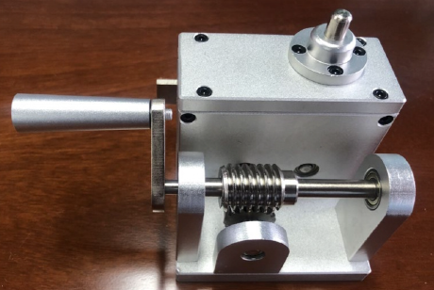
▲一、实验装置功能：
1.整体装置可组合拆装；
2.整体装置可实现五种以上传动机构；
3.拆装教具组合为一个整体，实现五种以上传动机构联动；
4.配套竞赛标准任务书及评分标准；
▲二、拆装教具需具备如下零件：
1.整体零件包含：底板、支撑板、支撑板2、连接轴、连接板、齿轮、从动轮、轴、连接板2、钲接块、轴2、轴3、摇臂、手柄、连杆、滑槽固定座、滑块、涡轮、蜗杆、盖板；
▲三、教学配套：
1.2D工程图；
2.2D装配图；
四、材质要求：
1. 钢、铝；

